Завтрак  Виноград  Каша ячневая молочная  Бутерброд с джемом  Кофейный напиток с молоком  Компот из кураги  Сок  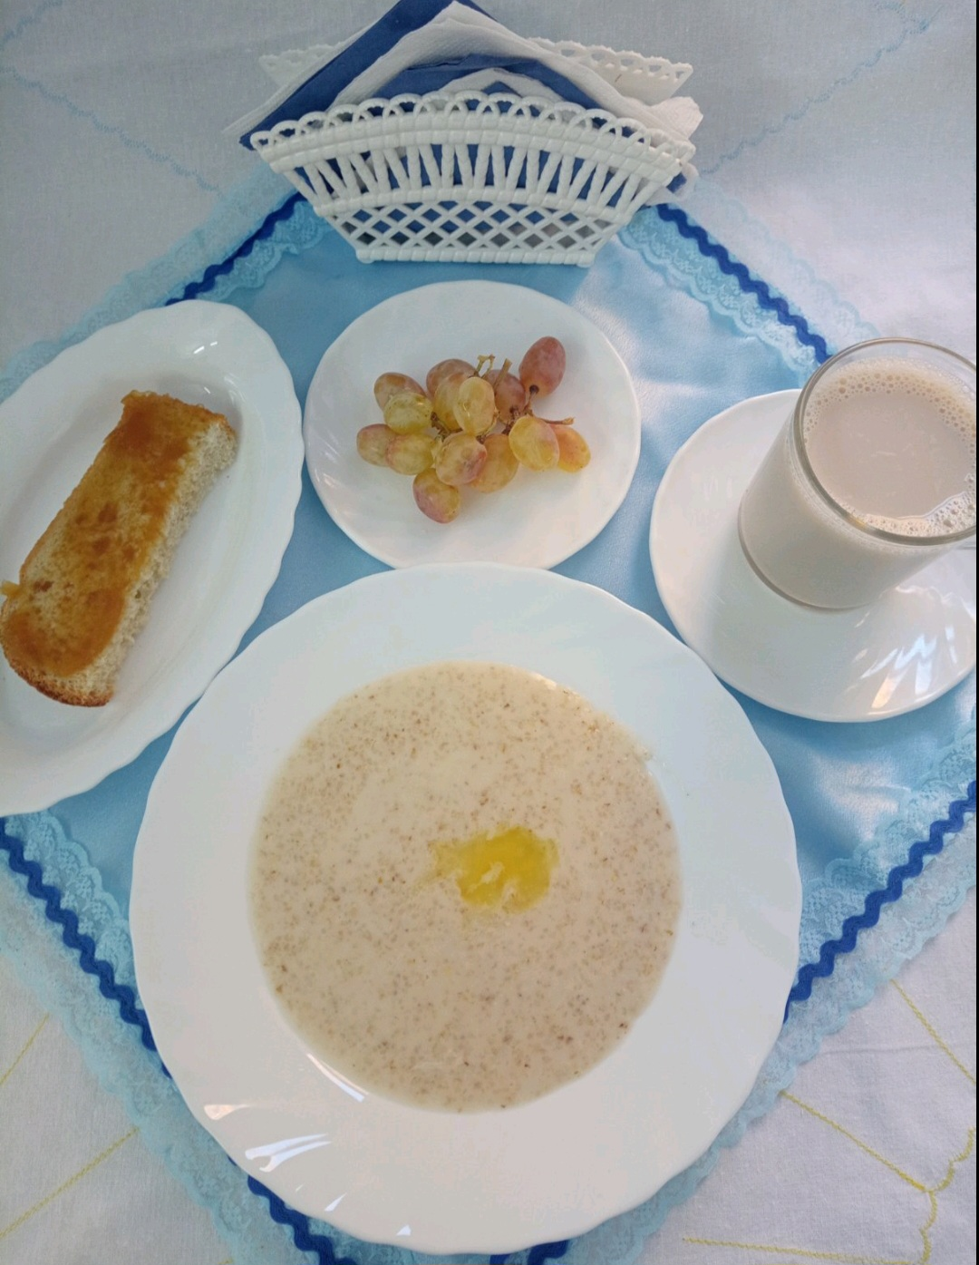 | Обед  Салат из редиса с огурцами  Щи с фасолью  Каша гречневая рассыпчатая  Мясо кур отварное в соусе  Компот лимонный  Хлеб столичный  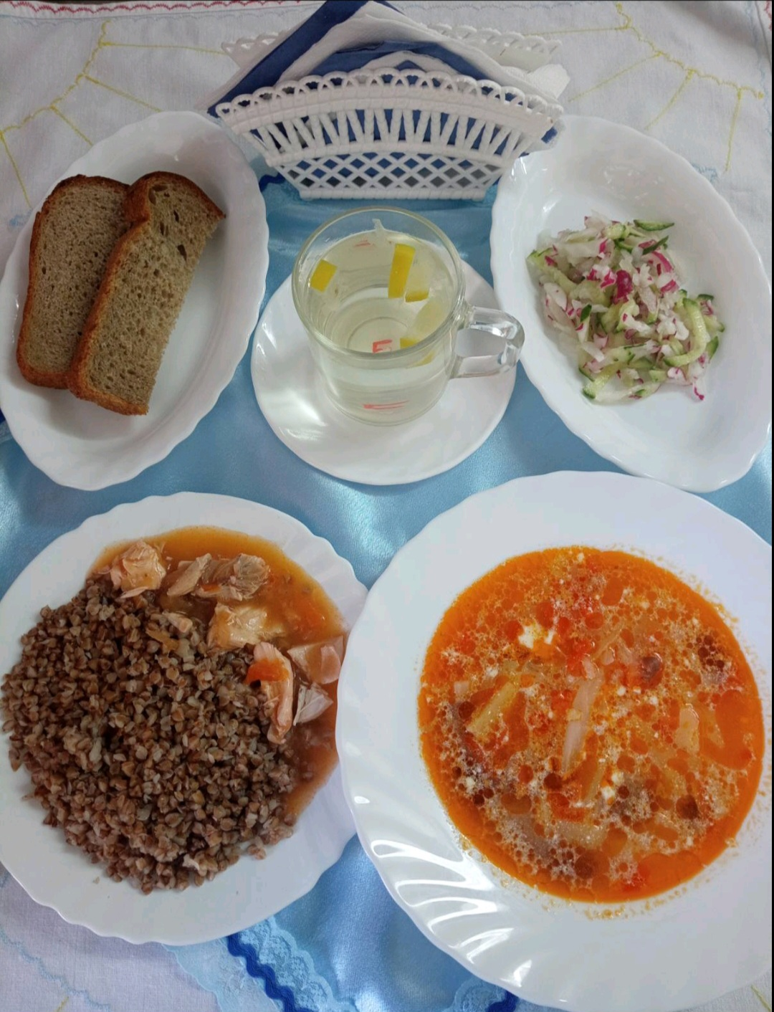
Полдник  Кефир  Булочка домашняя  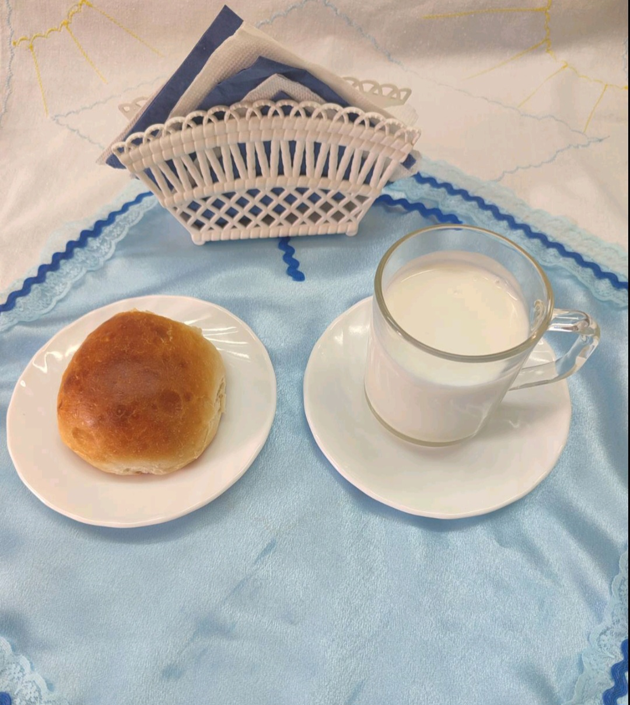 | Ужин  Салат из свеклы и яблок  Пудинг творожный  Подлив сметанный сладкий  Чай полусладкий  Хлеб пшеничный  